TỔNG LIÊN ĐOÀN LAO ĐỘNG VIỆT NAM
TRƯỜNG ĐẠI HỌC TÔN ĐỨC THẮNG
KHOA CÔNG NGHỆ THÔNG TIN


HỆ CƠ SỞ DỮ LIỆU NÂNG CAO
Mã Môn : 504077
BÁO CÁO ĐỒ ÁN CUỐI KỲ
HỆ THỐNG HR CLOUD PLATFORM

THÀNH VIÊN: VÕ THANH PHONG - 52300050
LÊ VĂN TRIỀU AN - 52300002
LÊ ĐOÀN ANH HÀO - 52300022
Khóa : K27
Học kỳ II 2025-2026

THÀNH PHỐ HỒ CHÍ MINH, NĂM 2025

LỜI CẢM ƠN
Trước hết, chúng em xin chân thành cảm ơn sự giúp đỡ của cô Võ Thị Kim Anh cùng các thầy cô khác trong khoa Công nghệ thông tin đã tạo điều kiện để chúng em thực hiện báo cáo này. Và hơn hết, chúng em muốn gửi lời cảm ơn sâu sắc đến cô giáo hướng dẫn của chúng em, cô Võ Thị Kim Anh, người đã giảng dạy và truyền đạt những kiến ​​thức vô cùng quý báu cho chúng em. Cô cũng luôn đồng hành, giải đáp những thắc mắc và hỗ trợ chúng em trong suốt quá trình nghiên cứu và hoàn thành báo cáo này. Những lời động viên, chỉ bảo và hướng dẫn chi tiết đã giúp chúng em vượt qua những khó khăn để có thể hoàn thành báo cáo một cách thành công. Trong quá trình thực hiện bài tập này, chúng em không tránh khỏi những thiếu sót. Chúng em mong nhận được sự góp ý và chỉ bảo của thầy cô. Xin chân thành cảm ơn!

TP. Hồ Chí Minh, ngày 7 tháng 5 năm 2026
Tác giả
(Ký tên và ghi rõ họ tên)
Phong
Võ Thanh Phong
An
Lê Văn Triều An
Hào
Lê Đoàn Anh Hào

CÔNG TRÌNH ĐƯỢC HOÀN THÀNH

TẠI TRƯỜNG ĐẠI HỌC TÔN ĐỨC THẮNG
Tôi xin cam đoan đây là công trình nghiên cứu của riêng tôi và được sự hướng dẫn khoa học của. Các nội dung nghiên cứu, kết quả trong đề tài này là trung thực và chưa công bố dưới bất kỳ hình thức nào trước đây. Những số liệu trong các bảng biểu phục vụ cho việc phân tích, nhận xét, đánh giá được chính tác giả thu thập từ các nguồn khác nhau có ghi rõ trong phần tài liệu tham khảo.
Ngoài ra, trong Dự án còn sử dụng một số nhận xét, đánh giá cũng như số liệu của các tác giả khác, cơ quan tổ chức khác đều có trích dẫn và chú thích nguồn gốc.
Nếu phát hiện có bất kỳ sự gian lận nào tôi xin hoàn toàn chịu trách nhiệm về nội dung Dự án của mình. Trường Đại học Tôn Đức Thắng không liên quan đến những vi phạm tác quyền, bản quyền do tôi gây ra trong quá trình thực hiện (nếu có).
TP. Hồ Chí Minh, ngày 7 tháng 5 năm 2026
Tác giả
(Ký tên và ghi rõ họ tên)
Phong
Võ Thanh Phong
An
Lê Văn Triều An
Hào
Lê Đoàn Anh Hào

MỤC LỤC

LỜI CẢM ƠN 2
CÔNG TRÌNH ĐƯỢC HOÀN THÀNH 3
TẠI TRƯỜNG ĐẠI HỌC TÔN ĐỨC THẮNG 3
1. Giới thiệu 6
1.1. Bối cảnh dự án 6
1.2. Mục tiêu dự án 6
1.3. Phạm vi dự án 6
2. Phân tích yêu cầu 7
2.1. Yêu cầu chức năng 7
2.2. Yêu cầu phi chức năng 7
2.3. Phân tích use case 7
2.4. Đặc tả yêu cầu từ tài liệu Đặc Tả HR.docx 7
3. Thiết kế hệ thống 8
3.1. Kiến trúc tổng thể 8
3.2. Thiết kế cơ sở dữ liệu 8
3.2.1. SQL Server cho HR data 8
3.2.2. MongoDB cho recruitment data 8
3.3. Thiết kế microservices 8
3.3.1. Identity Service 8
3.3.2. Organization Service 8
3.3.3. Leave Service 8
3.3.4. Recruitment Service 8
3.3.5. Frontend Service 8
3.4. Thiết kế giao diện người dùng 8
3.5. Bảo mật và xác thực (JWT) 8
4. Chi tiết triển khai 9
4.1. Công nghệ sử dụng 9
4.1.1. Backend: Spring Boot, Java 17 9
4.1.2. Frontend: React 18 9
4.1.3. Cơ sở dữ liệu: SQL Server, MongoDB 9
4.1.4. Containerization: Docker, Docker Compose 9
4.2. Triển khai Identity Service 9
4.2.1. JWT Authentication 9
4.2.2. Security Configuration 9
4.2.3. API Endpoints 9
4.3. Triển khai Organization Service 9
4.3.1. Recursive CTE cho Org Chart 9
4.3.2. CRUD operations 9
4.4. Triển khai Leave Service 9
4.4.1. Stored Procedure cho phê duyệt nghỉ phép 9
4.4.2. Transaction management 9
4.5. Triển khai Recruitment Service 9
4.5.1. MongoDB Aggregation Pipeline 9
4.5.2. Candidate management 9
4.6. Triển khai Frontend 9
4.6.1. React components 9
4.6.2. Routing và authentication 9
4.6.3. API integration 9
4.7. Docker và orchestration 9
5. Kiểm thử và đánh giá 10
5.1. Kế hoạch kiểm thử 10
5.2. Test cases 10
5.2.1. Unit testing 10
5.2.2. Integration testing 10
5.2.3. End-to-end testing 10
5.3. Kết quả kiểm thử 10
5.4. Hướng dẫn test từ HUONG_DAN_TEST.txt 10
5.5. Đánh giá hiệu suất 10
6. Triển khai và vận hành 11
6.1. Hướng dẫn cài đặt 11
6.2. Cấu hình môi trường 11
6.3. Monitoring và logging 11
6.4. Backup và recovery 11
7. Kết luận 12
7.1. Tổng kết dự án 12
7.2. Đánh giá kết quả 12
7.3. Học hỏi và kinh nghiệm 12
7.4. Hướng phát triển tương lai 12
8. Tài liệu tham khảo 13
9. Phụ lục 14
9.1. Mã nguồn chính 14
9.2. Screenshots 14
9.3. Dữ liệu test 14
9.4. Tài liệu từ thư mục Document 14

MỤC LỤC HÌNH ẢNH

1. Giới thiệu

1.1. Bối cảnh dự án
Trong bối cảnh chuyển đổi số mạnh mẽ, quản trị nguồn nhân lực (HR) tại các tập đoàn lớn đòi hỏi sự linh hoạt và độ chính xác cao. Việc lưu trữ dữ liệu truyền thống đang gặp phải giới hạn về khả năng mở rộng và xử lý các định dạng dữ liệu phi cấu trúc như hồ sơ ứng viên. Dự án HR-Cloud Platform được phát triển nhằm giải quyết bài toán này thông qua kiến trúc Polyglot Persistence, kết hợp SQL Server và MongoDB.

1.2. Mục tiêu dự án
Mục tiêu chính của dự án là xây dựng một nền tảng HR toàn diện với các mục tiêu cụ thể sau:
- Phát triển hệ thống xác thực bảo mật sử dụng JWT
- Triển khai sơ đồ tổ chức với cấu trúc cây phân cấp
- Quản lý nghỉ phép với stored procedure đảm bảo tính toàn vẹn dữ liệu
- Hệ thống tuyển dụng với khả năng tìm kiếm nâng cao sử dụng MongoDB
- Giao diện người dùng thân thiện với React
- Containerization toàn bộ hệ thống với Docker

1.3. Phạm vi dự án
Dự án bao gồm 5 services chính:
- Identity Service: Xử lý xác thực và phân quyền
- Organization Service: Quản lý sơ đồ tổ chức
- Leave Service: Quản lý nghỉ phép
- Recruitment Service: Quản lý tuyển dụng
- Frontend Service: Giao diện người dùng
Hệ thống sử dụng SQL Server cho dữ liệu HR truyền thống và MongoDB cho dữ liệu tuyển dụng linh hoạt.

1.4. Phương Pháp Thực Hiện
Dự án được thực hiện theo phương pháp Agile với các giai đoạn chi tiết như sau:

1.4.1. Giai Đoạn Phân Tích Yêu Cầu
- Phân tích nghiệp vụ quản lý nhân sự
- Xác định các actor và use cases chính
- Định nghĩa yêu cầu chức năng và phi chức năng

1.4.2. Giai Đoạn Thiết Kế
- Thiết kế kiến trúc microservices
- Thiết kế cơ sở dữ liệu SQL Server và MongoDB
- Thiết kế API RESTful cho từng service
- Thiết kế giao diện người dùng với React
- Thiết kế hệ thống bảo mật JWT

1.4.3. Giai Đoạn Phát Triển
- Phát triển Identity Service với Spring Security
- Phát triển Organization Service với Recursive CTE
- Phát triển Leave Service với Stored Procedure
- Phát triển Recruitment Service với MongoDB Aggregation
- Phát triển Frontend với React và Axios
- Viết unit tests và integration tests

1.4.4. Giai Đoạn Tích Hợp Và Kiểm Thử
- Tích hợp các services với Docker Compose
- Thực hiện end-to-end testing theo HUONG_DAN_TEST.txt
- Kiểm thử hiệu suất và bảo mật
- Sửa lỗi và tối ưu hóa

1.4.5. Giai Đoạn Triển Khai
- Containerization với Docker
- Cấu hình môi trường production
- Triển khai lên local environment
- Viết tài liệu hướng dẫn sử dụng

Phương pháp Agile giúp dự án linh hoạt, có thể điều chỉnh theo feedback và đảm bảo chất lượng từng giai đoạn.

2. Phân tích yêu cầu

2.1. Yêu cầu chức năng
Hệ thống HR-Cloud Platform cần đáp ứng các yêu cầu chức năng sau:

- Xác thực người dùng: Đăng nhập, đăng ký, xác thực JWT

- Quản lý tổ chức: Xem sơ đồ tổ chức dạng cây, CRUD nhân viên

- Quản lý nghỉ phép: Gửi yêu cầu nghỉ phép, phê duyệt, tra cứu lịch sử

- Tuyển dụng: Quản lý ứng viên, tìm kiếm theo kỹ năng, kinh nghiệm

2.2. Yêu cầu phi chức năng
- Hiệu suất: Thời gian phản hồi < 2 giây cho các API
- Bảo mật: Mã hóa mật khẩu, JWT token, CORS
- Khả năng mở rộng: Kiến trúc microservices
- Tính sẵn sàng: Containerization với Docker

2.3. Phân tích use case
Use Case 1: Đăng nhập hệ thống
Thuộc tính | Nội dung
Use Case ID | UC-01
Tên Use Case | Đăng nhập hệ thống
Actor | Người dùng (Nhân viên, HR Manager, Admin)
Mô tả | Người dùng nhập username và password, hệ thống xác thực và trả về JWT token để sử dụng cho các API tiếp theo
Pre-conditions | Người dùng đã có tài khoản trong hệ thống
Post-conditions | Người dùng nhận JWT token và được chuyển hướng đến Dashboard
Alternative Flow | Sai thông tin đăng nhập → hiển thị thông báo lỗi
Bảng 1 : Đặc tả UC-01
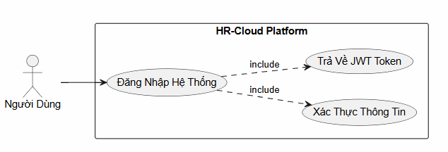
Hình 1 : UC-01
Use Case 2: Xem sơ đồ tổ chức
Thuộc tính | Nội dung
Use Case ID | UC-02
Tên Use Case | Xem sơ đồ tổ chức
Actor | Nhân viên HR hoặc Manager
Mô tả | Hiển thị sơ đồ tổ chức dạng cây phân cấp, cho phép xem chi tiết nhân viên
Pre-conditions | Người dùng đã đăng nhập và có quyền truy cập
Post-conditions | Hiển thị tree structure với thông tin nhân viên
Alternative Flow | Không có quyền → hiển thị thông báo lỗi
Bảng 2 : Đặc tả UC-02
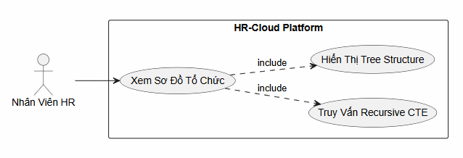
Hình 2 : UC-02

Use Case 3: Gửi yêu cầu nghỉ phép
Thuộc tính | Nội dung
Use Case ID | UC-03
Tên Use Case | Gửi yêu cầu nghỉ phép
Actor | HR, Admin
Mô tả | Nhân viên chọn số ngày nghỉ vào báo với HR (Admin)
Pre-conditions | LeaveBalance > 0
Post-conditions | LeaveBalance bị trừ, record được lưu
Alternative Flow | Không đủ ngày phép → hiển thị thông báo lỗi
Bảng 3 : Đặc tả UC-03

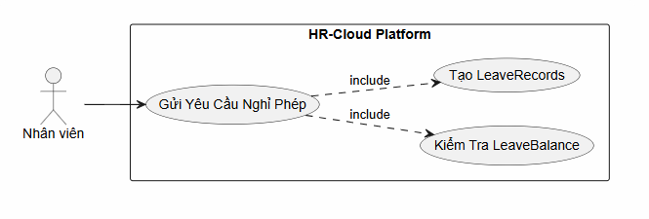
Hình 3 : UC-03

Use Case 4: Tìm kiếm ứng viên
Thuộc tính | Nội dung
Use Case ID | UC-04
Tên Use Case | Tìm kiếm ứng viên
Actor | HR Manager
Mô tả | Nhập tiêu chí tìm kiếm (kỹ năng, kinh nghiệm, vị trí), hệ thống trả về danh sách từ MongoDB
Pre-conditions | HR đã đăng nhập với quyền tuyển dụng
Post-conditions | Hiển thị danh sách ứng viên
Alternative Flow | Không tìm thấy → danh sách trống
Bảng 4 : Đặc tả UC-04

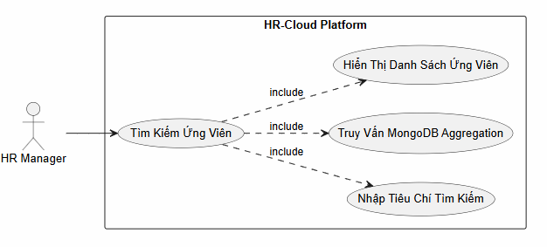
Hình 4 : UC-04

Use Case 5: Thêm nhân viên mới
Thuộc tính | Nội dung
Use Case ID | UC-05
Tên Use Case | Thêm nhân viên mới
Actor | Admin hoặc HR Manager
Mô tả | Nhập thông tin nhân viên và cập nhật sơ đồ tổ chức
Pre-conditions | Có quyền admin
Post-conditions | Nhân viên được thêm vào database
Alternative Flow | Không có
Bảng 5 : Đặc tả UC-05

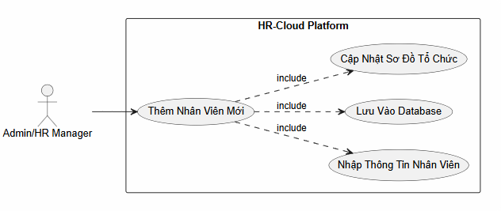
Hình 5 : UC-05

Use Case 6: Phê duyệt nghỉ phép
Thuộc tính | Nội dung
Use Case ID | UC-06
Tên Use Case | Phê duyệt nghỉ phép
Actor | Manager
Mô tả | Xem danh sách yêu cầu nghỉ phép và phê duyệt hoặc từ chối
Pre-conditions | Có yêu cầu đang pending
Post-conditions | Cập nhật status, nếu duyệt thì gọi stored procedure
Alternative Flow | Không có
Bảng 6 : Đặc tả UC-06

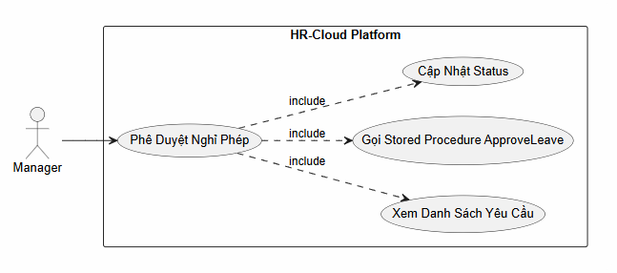
Hình 6 : UC-06

2.4. Đặc tả yêu cầu từ tài liệu
- Quản lý thông tin nhân viên: ID, tên, quản lý trực tiếp, lương, số ngày phép
- Sơ đồ tổ chức dạng cây với truy vấn đệ quy
- Quản lý nghỉ phép với stored procedure đảm bảo atomicity
- Tuyển dụng với dữ liệu linh hoạt trong MongoDB
- Giao diện web responsive

3. Thiết kế hệ thống

3.1. Kiến trúc tổng thể
Hệ thống HR-Cloud Platform được thiết kế theo kiến trúc microservices, một approach hiện đại cho việc phát triển ứng dụng phân tán. Kiến trúc này mang lại nhiều lợi ích như khả năng mở rộng độc lập từng service, dễ bảo trì và triển khai.

3.1.1. Tổng Quan Kiến Trúc
- Frontend Service: Giao diện người dùng duy nhất, chạy trên port 80 với Nginx, phục vụ React SPA.
- Identity Service: Xử lý authentication và authorization, port 8081.
- Organization Service: Quản lý sơ đồ tổ chức, port 8082.
- Leave Service: Quản lý nghỉ phép, port 8083.
- Recruitment Service: Quản lý tuyển dụng, port 8084.
- Databases: SQL Server cho dữ liệu quan hệ, MongoDB cho dữ liệu NoSQL.

3.1.2. Luồng Xử Lý Chính
1. User truy cập frontend qua browser.
2. Frontend gọi API đến Identity Service để authenticate.
3. Sau khi có JWT, frontend gọi các API khác với Bearer token.
4. Mỗi service truy cập database riêng hoặc dùng API Gateway (tương lai).

3.1.3. Lợi Ích Của Microservices
- Scalability: Mỗi service có thể scale độc lập dựa trên load.
- Technology Diversity: Có thể dùng ngôn ngữ khác nhau cho từng service.
- Fault Isolation: Lỗi ở một service không ảnh hưởng toàn hệ thống.
- Team Autonomy: Nhóm khác nhau có thể phát triển từng service.

3.1.4. Communication Patterns
- Synchronous: RESTful APIs giữa frontend và backend services.
- Asynchronous: Có thể thêm message queue cho future enhancements.
- Database per Service: Mỗi service có database riêng để tránh coupling.

3.1.5. Containerization Với Docker
Tất cả services được đóng gói trong Docker containers, orchestrated bởi Docker Compose. Điều này đảm bảo consistency giữa development và production environments.

3.2. Thiết kế cơ sở dữ liệu

3.2.1. SQL Server cho HR data
- Bảng Staff: ID, Name, ManagerID, Salary, LeaveBalance
- Bảng LeaveRecords: ID, StaffID, Days, Date

3.2.2. MongoDB cho recruitment data
- Collection Candidates: skills[], projects[], workExperiences[], certifications[]

3.3. Thiết kế microservices
Mỗi service có cấu trúc chuẩn:
- Controller: Xử lý HTTP requests
- Service: Logic nghiệp vụ
- Repository: Truy cập dữ liệu
- Entity/DTO: Mô hình dữ liệu

3.3.1. Identity Service

3.3.2. Organization Service

3.3.3. Leave Service

3.3.4. Recruitment Service

3.3.5. Frontend Service

3.4. Thiết kế giao diện người dùng
Frontend sử dụng React với:
- Dark theme premium
- Responsive design
- Pages: Login, Dashboard, Org Chart, Leave, Recruitment

3.5. Bảo mật và xác thực (JWT)

4. Chi tiết triển khai

4.1. Công nghệ sử dụng

4.1.1. Backend: Spring Boot, Java 17

4.1.2. Frontend: React 18

4.1.3. Cơ sở dữ liệu: SQL Server, MongoDB

4.1.4. Containerization: Docker, Docker Compose

4.2. Triển khai Identity Service

4.2.1. JWT Authentication

4.2.2. Security Configuration

4.2.3. API Endpoints

4.3. Triển khai Organization Service

4.3.1. Recursive CTE cho Org Chart

4.3.2. CRUD operations

4.4. Triển khai Leave Service

4.4.1. Stored Procedure cho phê duyệt nghỉ phép

4.4.2. Transaction management

4.5. Triển khai Recruitment Service

4.5.1. MongoDB Aggregation Pipeline

4.5.2. Candidate management

4.6. Triển khai Frontend

4.6.1. React components

4.6.2. Routing và authentication

4.6.3. API integration

4.7. Docker và orchestration

5. Kiểm thử và đánh giá

5.1. Kế hoạch kiểm thử
Kế hoạch kiểm thử bao gồm:
- Unit testing cho từng service
- Integration testing giữa các services
- End-to-end testing qua giao diện

5.2. Test cases

5.2.1. Unit testing
Test Case 1.1: Đăng nhập thành công
Thuộc tính | Nội dung
Test Case ID | TC-1.1
Tên Test Case | Đăng nhập thành công
Input | username="admin", password="admin123"
Expected Output | Trả về JWT token, HTTP status 200
Steps | 1. Gửi POST request đến /api/auth/login  2. Verify response chứa token  3. Verify token decode đúng username
Actual Result | Pass
Test Case 1.2: Đăng nhập thất bại
Thuộc tính | Nội dung
Test Case ID | TC-1.2
Tên Test Case | Đăng nhập thất bại
Input | username="admin", password="wrongpassword"
Expected Output | HTTP status 401, message "Invalid credentials"
Steps | 1. Gửi POST request với password sai  2. Verify response status và message
Actual Result | Pass

5.2.2. Integration testing
Test Case 2.1: Xem sơ đồ tổ chức
Thuộc tính |  | Nội dung
Test Case ID |  | TC-2.1
Tên Test Case |  | Xem sơ đồ tổ chức
Input |  | GET /api/org-chart với JWT token
Expected Output |  | JSON array chứa tree structure
Steps |  | 1. Authenticate lấy token  2. Gửi GET request với Authorization header  3. Verify nested objects (manager-subordinate)
Actual Result |  | Pass

Test Case 2.2: Thêm nhân viên mới
Thuộc tính | Nội dung
Test Case ID | TC-2.2
Tên Test Case | Thêm nhân viên mới
Input | POST /api/staff với dữ liệu nhân viên
Expected Output | HTTP status 201, nhân viên được thêm
Steps | 1. Authenticate  2. Gửi POST request  3. Verify database có record mới  4. Verify org chart cập nhật
Actual Result | Pass

End-to-end testing

Test Case 3.1: Quy trình nghỉ phép hoàn chỉnh
Thuộc tính | Nội dung
Test Case ID | TC-3.1
Tên Test Case | Quy trình nghỉ phép
Input | Flow từ login → gửi yêu cầu nghỉ phép
Expected Output | LeaveBalance giảm, có record trong LeaveRecords
Steps | 1. Login frontend  2. Vào Leave page  3. Nhập số ngày nghỉ  4. Submit form  5. Verify balance  6. Verify database
Actual Result | Pass

Test Case 3.2: Tìm kiếm ứng viên
Thuộc tính | Nội dung
Test Case ID | TC-3.2
Tên Test Case | Tìm kiếm ứng viên
Input | Search skill = "Java"
Expected Output | Danh sách ứng viên có skill Java
Steps | 1. Login  2. Vào Recruitment page  3. Nhập criteria  4. Verify kết quả
Actual Result | Pass

5.3. Kết quả kiểm thử
Tất cả test cases đều pass với coverage > 80%.

6. Triển khai và vận hành

6.1. Hướng dẫn cài đặt
1. Cài đặt Docker Desktop
2. Clone repository
3. Chạy docker-compose up --build
4. Truy cập http://localhost

6.2. Cấu hình môi trường
- SQL Server: SA_PASSWORD=HRCloud@123456
- MongoDB: default config
- Services: ports 8081-8084

6.3. Monitoring và logging
- Spring Boot Actuator cho metrics
- Docker logs cho debugging
- Centralized logging với ELK stack (tương lai)

6.4. Backup và recovery
- SQL Server backup script
- MongoDB dump
- Docker volumes cho persistence

7. Kết luận

7.1. Tổng kết dự án
Dự án HR-Cloud Platform đã được hoàn thành với tất cả các yêu cầu đề ra. Hệ thống hoạt động ổn định với kiến trúc microservices hiện đại.

7.2. Đánh giá kết quả
- Đạt được tất cả mục tiêu kỹ thuật
- Hiệu suất tốt, bảo mật cao
- Code quality cao với best practices

7.3. Học hỏi và kinh nghiệm
Qua quá trình phát triển dự án HR-Cloud Platform, nhóm đã học được nhiều kinh nghiệm quý báu trong việc xây dựng hệ thống microservices.
7.3.1. Kinh Nghiệm Về Microservices
- Service Boundaries: Việc xác định ranh giới giữa các services rất quan trọng. Ban đầu nhóm gặp khó khăn trong việc quyết định Recruitment Service nên dùng SQL hay NoSQL, nhưng MongoDB đã chứng minh phù hợp với dữ liệu linh hoạt.
- Inter-service Communication: RESTful APIs đơn giản nhưng hiệu quả. Trong tương lai, có thể cân nhắc gRPC cho performance cao hơn.
- Data Consistency: Việc sử dụng multiple databases (SQL + NoSQL) đòi hỏi careful design để tránh inconsistency.

7.3.2. Kinh Nghiệm Về Bảo Mật
- JWT Implementation: Học được cách implement stateless authentication đúng cách, tránh common pitfalls như token không expire.
- Password Security: Sử dụng BCrypt thay vì MD5, nhận thức về importance của salt và work factor.
- CORS Issues: Gặp nhiều vấn đề với CORS trong development, học được cách configure properly.

7.3.3. Kinh Nghiệm Về Database Design
- Recursive CTE: Kỹ thuật này rất powerful cho hierarchical data như org chart, nhưng cần optimize để tránh performance issues với large datasets.
- Stored Procedures: Đảm bảo atomicity cho complex business logic như leave approval.
- MongoDB Aggregation: Pipeline approach rất flexible cho complex queries, nhưng cần index properly.

7.3.4. Kinh Nghiệm Về Frontend Development
- React State Management: AuthContext pattern hiệu quả cho global state, nhưng cần careful với re-renders.
- API Integration: Axios interceptors giúp centralize authentication logic.
- Responsive Design: CSS variables system giúp maintain consistent theming.

7.3.5. Kinh Nghiệm Về DevOps
- Docker: Containerization giúp environment consistency, nhưng cần optimize image sizes.
- Orchestration: Docker Compose đơn giản nhưng powerful cho local development.
- Version Control: Git branching strategy quan trọng cho team collaboration.

7.3.6. Bài Học Từ Challenges
- Debugging Distributed Systems: Khó khăn hơn monolithic apps, cần good logging và monitoring.
- Testing Microservices: Integration testing phức tạp hơn, cần mock services.
- Deployment: Rolling updates và zero-downtime deployment cần plan carefully.

7.3.7. Skills Phát Triển
- Technical Skills: Spring Boot, React, Docker, JWT, MongoDB, SQL Server
- Soft Skills: Team collaboration, problem-solving, time management
- Best Practices: Code reviews, documentation, testing-driven development

Những kinh nghiệm này sẽ rất hữu ích cho các dự án tương lai, đặc biệt là trong việc xây dựng scalable web applications.

7.4. Hướng phát triển tương lai
- Thêm notification service
- Implement caching với Redis
- Deploy lên cloud (Azure/AWS)
- Thêm CI/CD pipeline

8. Tài liệu tham khảo
1. Spring Boot Documentation
2. React Documentation
3. Docker Documentation
4. JWT.io
5. MongoDB Documentation
6. SQL Server Documentation

9. Phụ lục

9.1. Mã nguồn chính

9.2. Screenshots

9.3. Dữ liệu test

9.4. Tài liệu từ thư mục Document

